Отчет по лабораторной работе №10

Тема: JSON формат. Структура JSON-документа. Создание и применение.

Учащийся: Зеневич Александр Олегович Т-091

Задание 1 – 3

**Условие:**

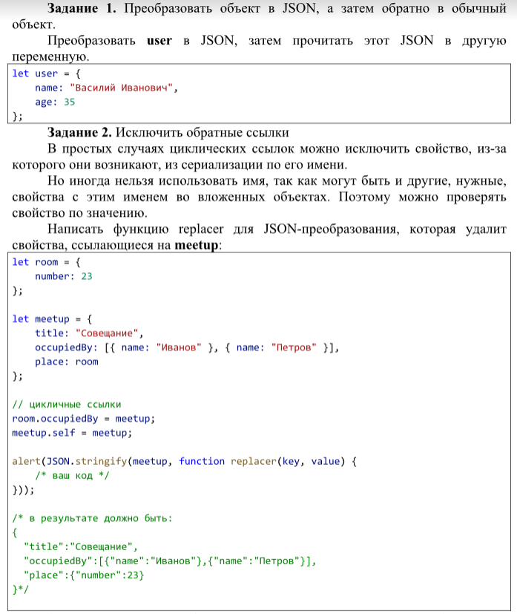



**Код программы:**

Lab19.html

<!DOCTYPE html>

<html>

  <head>

    <title>Лабораторная работа №19</title>

  </head>

  <body>

    <script>

      // Задание 1. Преобразовать объект в JSON, а затем обратно в обычный

      // объект. Преобразовать user в JSON, затем прочитать этот JSON в другую

      // переменную.

      let user = {

        name: "Aleksandr Zenevich",

        age: 18,

      };

      let userJSON = JSON.stringify(user);

      let anotherUser = JSON.parse(userJSON);

      console.log(user);

      console.log(userJSON);

      console.log(anotherUser);

      // Задание 2. Исключить обратные ссылки

      // В простых случаях циклических ссылок можно исключить свойство, из-за

      // которого они возникают, из сериализации по его имени.

      // Но иногда нельзя использовать имя, так как могут быть и другие, нужные,

      // свойства с этим именем во вложенных объектах. Поэтому можно проверять

      // свойство по значению.

      function customStringify(obj) {

        const seen = new WeakSet();

        return JSON.stringify(obj, (key, value) => {

          if (typeof value === "object" && value !== null) {

            if (seen.has(value)) {

              return undefined;

            }

            seen.add(value);

          }

          return value;

        });

      }

      let room = {

        number: 23,

      };

      let meetup = {

        title: "Совещание",

        occupiedBy: [{ name: "Aleksandr" }, { name: "Kudryavcev" }],

        place: room,

      };

      room.occupiedBy = meetup;

      meetup.self = meetup;

      let meetupJSON = customStringify(meetup);

      console.log(meetupJSON);

      // Задание 3. Массив объектов, созданный в предыдущей лабораторной

      // работе сиреализовать и десиреализовать при помощи JSON.

      // p.s. не понятно про какой массив идёт речь...

      // беру с первого задания

      let arrayOfObjects = [

        { name: "Aleksandr", age: 19 },

        { name: "Ivan", age: 19 },

        { name: "Denis", age: 21 },

      ];

      let arrayOfObjectsJSON = JSON.stringify(arrayOfObjects);

      console.log(arrayOfObjectsJSON);

      let parsedArray = JSON.parse(arrayOfObjectsJSON);

      console.log(parsedArray);

    </script>

  </body>

</html>

**Результат программы:**

